01
附件1

洪山高中2022年体育后备人才考试方法与评分标准

篮球项目考试方法与评分标准

一、考核指标与所占分值
类别 | 专项素质 | 专项技术 |  | 实战能力
考核指标 | 摸高 | 投篮 | 往返运球上篮 | 比赛
分值 | 20分 | 25分 | 25分 | 30分
二、测试方法与评分标准
（一）专项素质 摸高（20分）
1.考试方法：考试助跑起跳摸高，单手触摸电子摸高器或有固定标尺的高物，记录绝对高度。助跑距离和起跳方式不限。每人测试2次，取最好成绩（精确到厘米）。
2.评分标准：见表1—1
表1-1 助跑摸高评分表
分值 | 成绩（米） | 分值 | 成绩（米）
20 | 3.15 | 9 | 2.96
18 | 3.10 | 7 | 2.93
16 | 3.05 | 5 | 2.90
13 | 3.02 | 3 | 2.85
11 | 2.99 | 1 | 2.80

(二)专项技术
1.投篮
（1）考试方法：以篮圈投影到圆心，以该点到罚球线距离为半径，画一圆弧。开始时考生在弧线外投篮，并开始计时；投篮出手后自己抢篮板球，再运至弧线外投篮，连投一分钟（如图1）。要求投篮时不能踩线不能带球跑，违者投中无效。
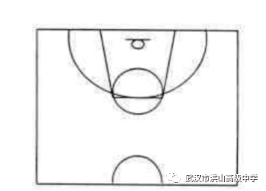
图1
（2）评分标准：见表1—2
表1-2 1分钟中距离投篮评分表
分值 | 进球（个数）
25 | 10
22 | 9
19 | 8
17 | 7
15 | 6
13 | 5
10 | 4
7 | 3
4 | 2
1 | 1
2.往返运球上篮
（1）考试方法：由球场右侧边线中点开始，面向球篮以右手运球上篮，同时开始计时；球投中篮后，运球至左侧边线中点；然后折返换左手运球上篮；上中篮后，运球回到起点；重复上述运球上篮一次，再回到原起点停表（如图2）。要求必须上中篮才能继续运球，投不中要求补篮，上篮的手不加限制。
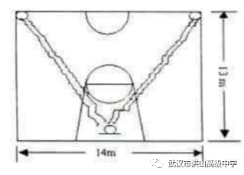
（2）评分标准：见表1—3
表1-3 往返运球上篮评分表
分值 | 成绩（秒） | 分值 | 成绩（秒） | 分值 | 成绩（秒）
25 | 30.00 | 15 | 34.00 | 7 | 38.00
23 | 30.50 | 14 | 34.50 | 6 | 38.50
21 | 31.00 | 13 | 35.00 | 5 | 39.00
20 | 31.50 | 12 | 35.50 | 4 | 39.50
19 | 32.00 | 11 | 36.00 | 3 | 40.00
18 | 32.50 | 10 | 36.50 | 2 | 40.50
17 | 33.00 | 9 | 37.00 | 1 | 41.00
16 | 33.50 | 8 | 37.50 | 0 | 41.00以下
(三)实战能力
1.考试方法：按照篮球比赛规则，视考生人数分队进行比赛，比赛时间10分钟。
2.评分标准:考评员参考实战能力评分细则（表1-4），对考生动作规范、协调、连贯程度，技、战术运用水平以及配合意识等方面进行综合评定。

表1-4 实战能力评分细则
等级（分值范围） | 评分标准
优（25—30分） | 动作正确、规范、协调、连贯、实效；技术熟练、自如、合理、运用效果好；战术配合意识强，视野开阔、攻防落位清晰，实战效果好；攻防积极，体力充沛，作风顽强。
良（19—24分） | 动作正确、规范、协调、连贯、实效；技术较熟练合理、运用效果较好；战术配合意识较强、视野较开阔，攻防落位较好，实战效果较好；攻防积极，体力充沛，作风顽强。
中（13—18分） | 动作基本正确、基本协调；技术基本熟练、运用基本合理、运用效果基本可以；战术配合意识基本可以、实战效果基本可以；攻防认真，体力较好，作风较顽强。
一般（7—12分） | 动作基本正确，基本协调；技术较生疏、运用不太合理、运用效果一般；战术配合意识较弱、实战效果一般；攻防一般，体力一般，作风一般。
差（6分以下） | 动作基本正确、基本协调；技术较生疏、运用不合理、运用效果较差；战术配合意识弱、效果较差。攻防失当，体力较差，作风松软。

足球项目考试方法与评分标准

一、考核指标与所占分值
类别 | 专项技术 |  |  | 专项素质 | 实战能力
考核指标 | 颠球 | 踢准 | 曲线绕杆射门 | 5*25米折返跑 | 分队比赛
分值 | 20分 | 20分 | 20分 | 20分 | 20分
二、测试方法与评分标准
（一）专项技术
1.颠球（20分）
(1)测试方法
①考生可用脚的任何部位双脚交替连续颠球，主考者数记颠球个数。如果用身体其他部位颠球（除了脚之外）或者只用一只脚连续颠球仅作为调整，不计个数。球落地，则为一次颠球结束。
②每人做2次，取最佳一次成绩。
(2)评分标准：见表2—1
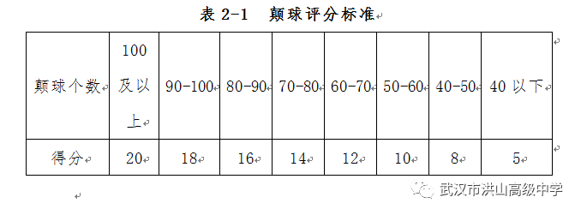
2.踢准（20分）
（1）场地设置：画一条25米长的直线，从起点到足球框，如图1。
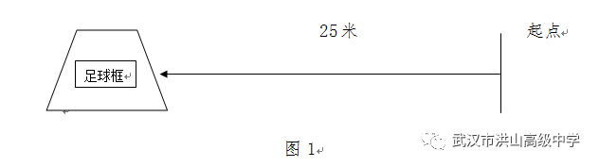
（2）测试方法及评分标准（见表3—2）：从起点垂直方向25米处设置——足球框（3米宽）；考生每人踢6脚，踢中1次计4分，累计踢中5次计20分。
表2-2 踢准评分标准
分值 | 成绩（踢次数准）
20 | 5
16 | 4
12 | 3
8 | 2
4 | 1
0 | 0

3.曲线绕杆射门（20分）
（1）场地设置
在罚球区中点处，画一条20米长得垂线，沿20米垂直线插置标杆8根，杆间距离为2米，第一根杆距起点4米，第八根杆距离球门16.5米。标杆垂直固定在地面上，如图2。
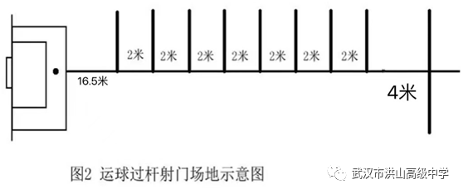
（2）测试方法
①受试者从起点开始运球，脚触球后，只要球移动立即开始计时。运球逐个绕过各个标杆后射门，球的整体越过两球门柱之间的球门线时即停表。未射入球门无成绩。运球漏过一个杆，计时成绩加1秒；运球漏过两个杆或更多，均无成绩。
②每人两次机会，选取最好成绩为最终成绩。（运球漏杆、射门球不进、越过罚球区线射门，成绩均无效）
评分标准：见表2—3
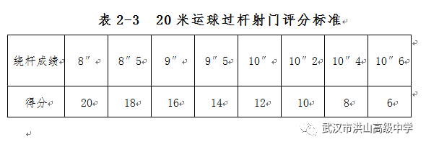
(二)专项素质 5*25米折返跑（20分）
1.考试方法：考生从起跑线向场内垂直方向快跑，在跑动中依次用手击倒位于5米、10米、15米、20米和25米各处的标志物后返回起跑线，要求每击倒一个标志物须立即返回一次（须将标识物击倒，否则不计成绩），再跑到下一个标志物，以此类推。考生应以站立式起跑，脚动开表，完成所有折返距离回到起跑线时停表，记录完成的时间。
每人测试1次。
2.评分标准：见表2—4
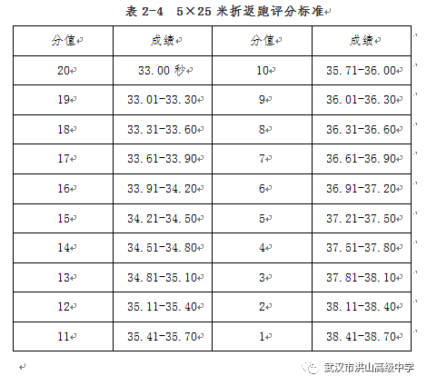
(四)实战能力 分队比赛(20分)
1.测试方法
在1/2标准场地采用11对11的形式比赛.如果场地原因，也可以在半场进行8对8（包括守门员）或5对5小型比赛测试。
2.评分标准：见表2—5
重点考察考生的技术运用能力和比赛意识。
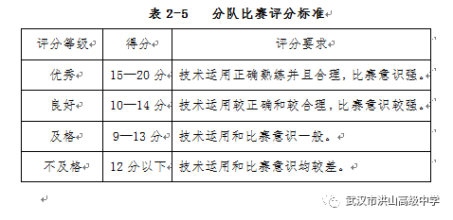

02
附件2

洪山高中2022年体育后备人才招生考试
防疫工作方案

根据省教育厅和市、区教育局关于做好校园防疫工作的指导性意见，市、区教育局关于做好2022年体育后备人才招生考试防疫工作的指导性要求，结合校情，制定此方案。
一、目标任务
坚持以习近平新时代中国特色社会主义思想为指导，深入贯彻习近平总书记关于新冠肺炎疫情防控工作的重要讲话精神，落实中央和省市区关于疫情防控工作的各项部署要求，以“防止疫情向学校扩散、保障师生生命健康、维护校园安全稳定”为目标，防止新冠肺炎在学校发生和流行，保障师生绝对安全和后备人才招生测试工作秩序平稳有序。
二、工作原则
1.预防为主，常抓不懈。加强我校公共卫生的日常监管，积极做好学校新冠肺炎的防控工作，做到“早发现、早报告、早隔离、早治疗”。2.反应及时，措施果断。发现异常状况后，及时激活联防联控机制，及时报备，科学处置，快速排查，迅速采取治疗、隔离等控制措施。
三、组织保障
应急处置工作领导工作组
组 长：马为民、王细炎
副组长：夏志涛、肖家全、陈鸣
成 员：方刚、曹宏亮、朱英杰、胡程程

工作职责：研究提出预防控制对策和措施，统筹布置体育后备人才招生测试工作疫情防控工作；

四、具体工作安排
（一）准备工作1、人员培训：4月21日（周四），举行考务人员及保安人员防疫培训工作会，并举行应急演练；2、物资准备：防疫口罩、消毒酒精（洗手液）、体温枪、防护服、手套、消杀药品及器械等物品。3、人员健康监测：学校考务人员要严格落实核酸“三天一检”、上下班两点一线，每日体温检测（测试前三天出现发热的，取消考务工作安排）；校外考生、评委等要持48小时核酸检测阴性证明
（二）测试当日安排 1、校门入口检测：考生凭准考生、评委以及市区巡视人员凭相关证件，规范佩戴口罩，配合学校保安落实“四必”要求，并递交48小时核酸检测阴性证明；健康码为黄码或红码，发现具有发热（体温≥37.3℃）、干咳、乏力、鼻塞、流涕、咽痛、腹泻等异常症状的，均不得进入校内。
送考家长、老师、其他人员不准进入校内。

2、测试区实施闭环管理：测试区与教学区、生活区之间设置警戒（隔离）带，实施闭环管理，考生、考务人员之外人员一律不准进入测试区；3、安全秩序管理：候考期间，考生保持健康间距（不小于1米）4、环境消杀：测试完，考生及考务人员撤离后，组织人员对场地进行消杀。
（三）设立留观室
设立（临时）留观室，位置相对独立，以备人员出现发热等症状时立即进行暂时隔离。校医负责值守。

五、工作要求
高度重视，提高站位。学校领导工作组和组考成员要以对师生生命安全和保障体育后备人才考生考试顺利完成的负责态度，科学统筹做好新冠肺炎疫情防控工作和招生考试工作，要把思想和行动统一到习近平总书记重要指示和党中央、国务院决策部署，以及省市区工作要求上来，强化风险意识、底线思维，统筹抓实做好学校疫情防控和准考生工作。

迅速行动，落实责任。政教处要根据工作职责分工，进一步细化、具体化工作方案，将责任细化压实到人。要加强应急处置预案宣讲学习，让考务人员和学校保安均知晓个人应急处置责任，增强责任意识，形成全员参与局面。对因工作不力、失职渎职造成疫情扩散或其他严重后果人员，要依法依规问责处理。

畅通信息，加强值守。招生考试期间，考务人员要做好信息互通，强化应急值守，严格落实传染病防控制度，确保一旦出现疫情及时处置。

03
附件3

洪山高中2022年体育后备人才招生考试
防疫应急处置流程

一、校门口应急处置
下午2:00，考生入校（48小时核酸阴性证明）。学校防疫负责人、保安在校门口值守，校医王露在体温复核室值守。如学生在入校门处，接受健康检测，如是健康码黄码或红码，或者体温异常（或有咳嗽等症状），立即要求家长带回送医，并向区教育局报告；
二、测试期间应急处置
测试期间，如学生出现发热、咳嗽等症状，启动应急处置机制：
1、评委立即停止考试，将考生引导至考场外，并通过考务人员联系副主考夏志涛、校医王露。考务人员协助评委做好考生安抚工作，所有考生、考务人员不得离开。
2、副主考夏志涛、校医王露（戴好KN95口罩和手套）及时到达现场。安排考生戴好KN95口罩和手套，校医对考生进行水银测温计测温，询问病因。如考生体温正常（身体无恙），做好安抚，考生进入考场，继续考试；如体温异常，立即报主考马为民，安排考生穿好防护服，送诊定点医院荣军医院，并报区教育局。
在保障广大考生生命安全和身体健康前提下，依据荣军医院诊断：
（1）如短时间排除了新冠疫情，报市、区教育局批准，校内考试恢复；
（2）如通过常规检测排除新冠疫情（一般6小时左右），报市区教育局审批，是恢复考试，还是延期考试。如延期考试，做好考生安抚工作，组织考生有序离校回家。
（3）若诊断为疑似或确诊病例，则全力配合上级防疫指挥部门执行应急预案，开展防控隔离工作；开展排查密切接触者；做好校园舆情管控工作。

